

**Instituto Politécnico Nacional**

**Escuela Superior de Cómputo**

Aplicaciones para comunicaciones de red

“Práctica 5”

2do departamental

Profesor: Rangel González Josué

Alumnos:

-Frausto Hernández Omar

-Guzman Pérez Oscar

-Castro Cruces Jorge Eduardo

Grupo: 3CV18

**Manual de usuario:**

1. **INSTALACIÓN DE SNMP**

Para la instalación, en consola tecleamos el siguiente comando:

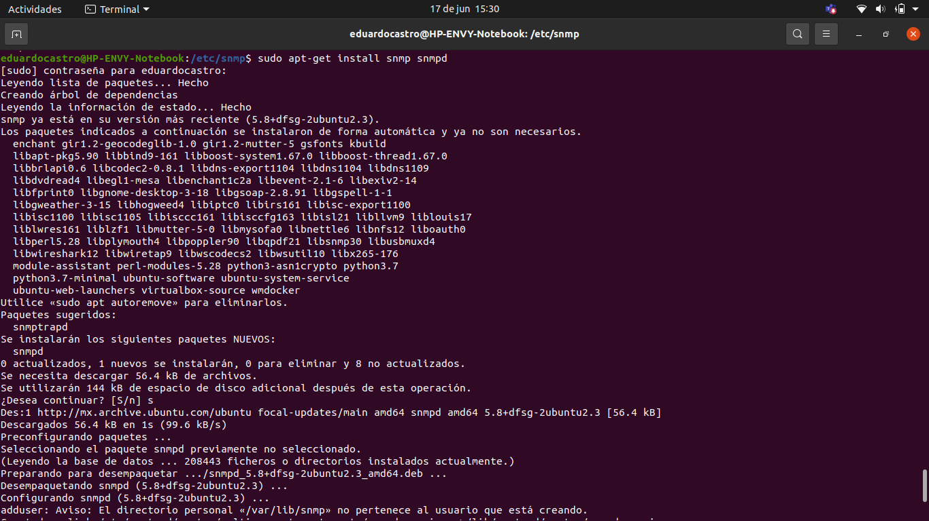

1. **CONFIGURACIÓN DEL PROTOCOLO SNMP**
   1. **MODIFICACIÓN DEL ARCHIVO snmpd.conf**

Dentro de la siguiente ruta específica, tecleamos el siguiente comando para poder modificar el archivo de configuración de SNMP:

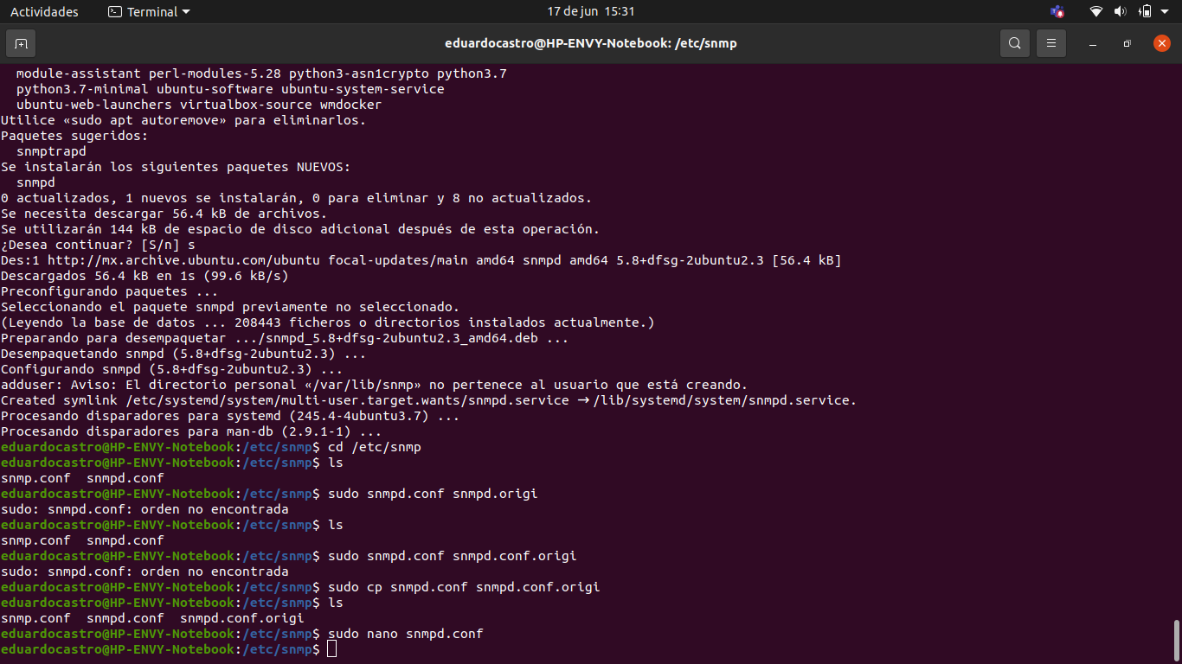

Realizamos la siguiente modificación, para que quede de la misma forma:

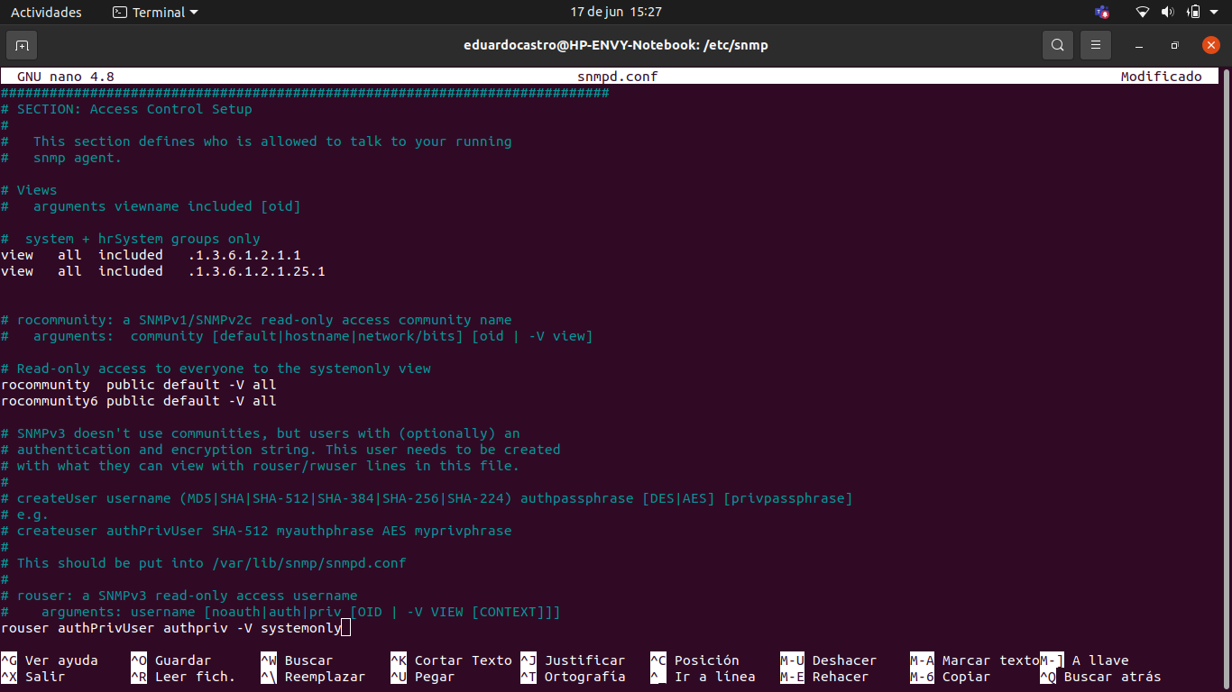

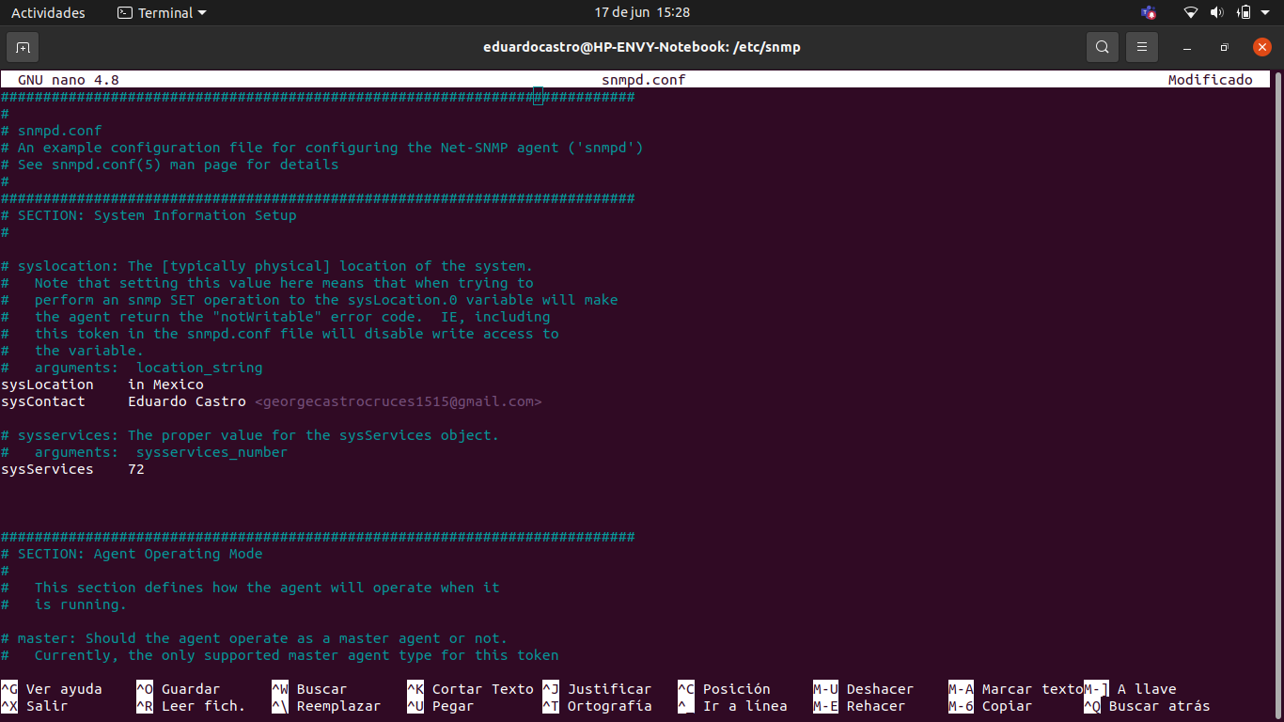

1. **REINICIO DEL SERVIDOR**

Tecleamos el siguiente comando para reiniciar el servidor:

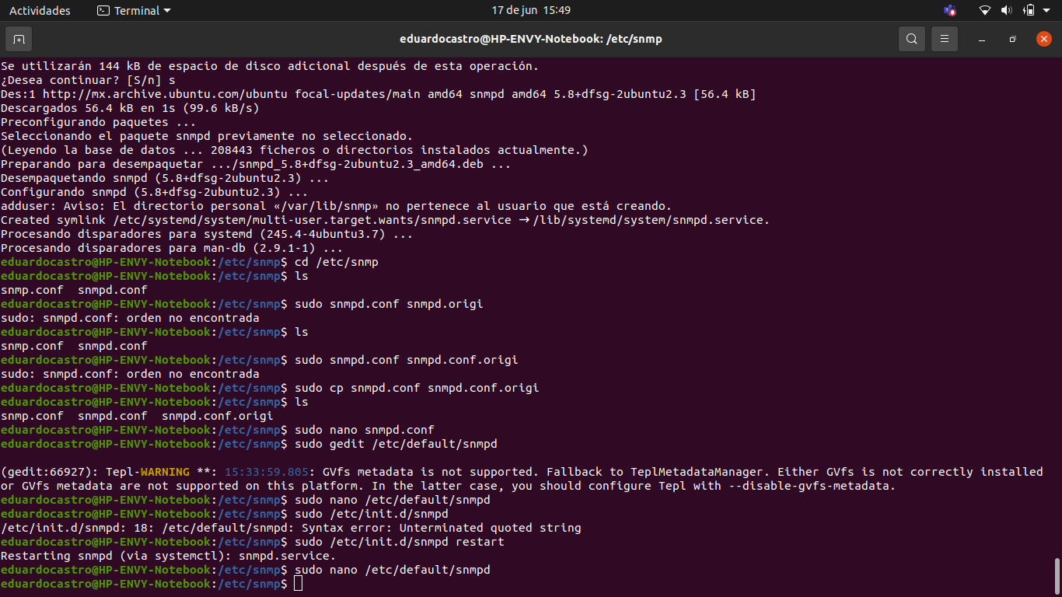

1. **MODIFICACIÓN DEL ARCHIVO snmpd**

Dentro de la siguiente ruta específica, tecleamos el siguiente comando para poder modificar el archivo de configuración de SNMP:

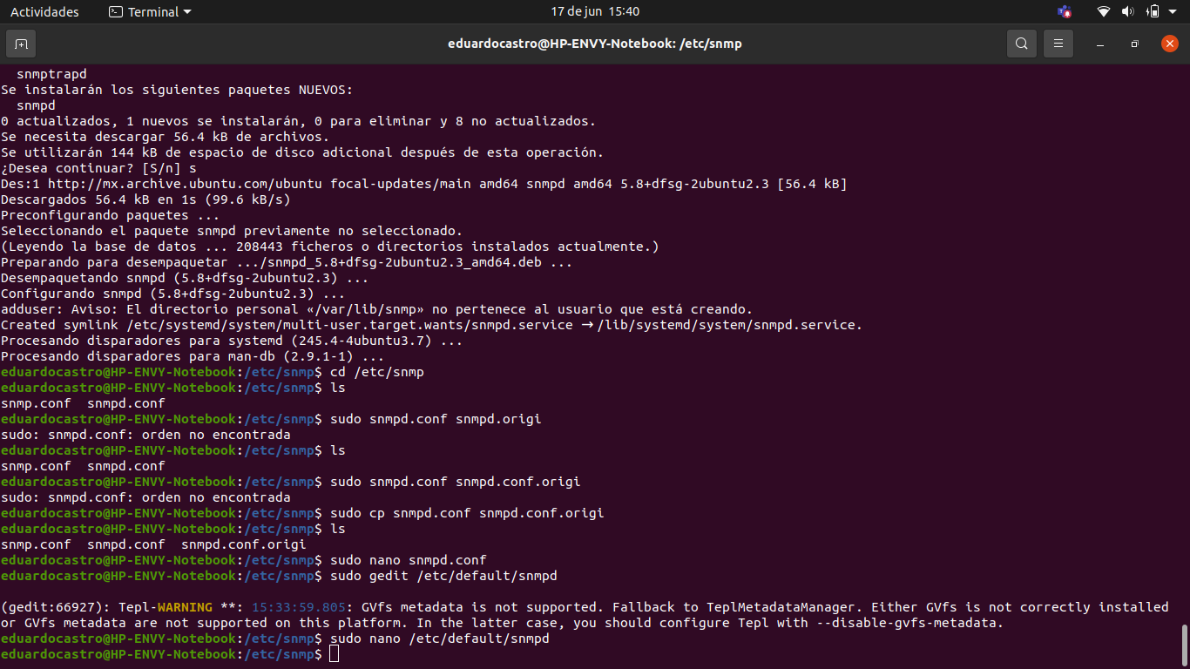

Realizamos la siguiente modificación, para que quede de la misma forma:

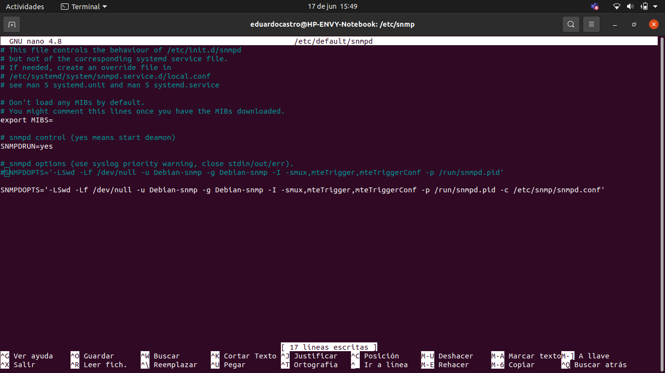

1. **INSTALACIÓN DE CACTI**

Tecleamos el siguiente comando para la instalación:

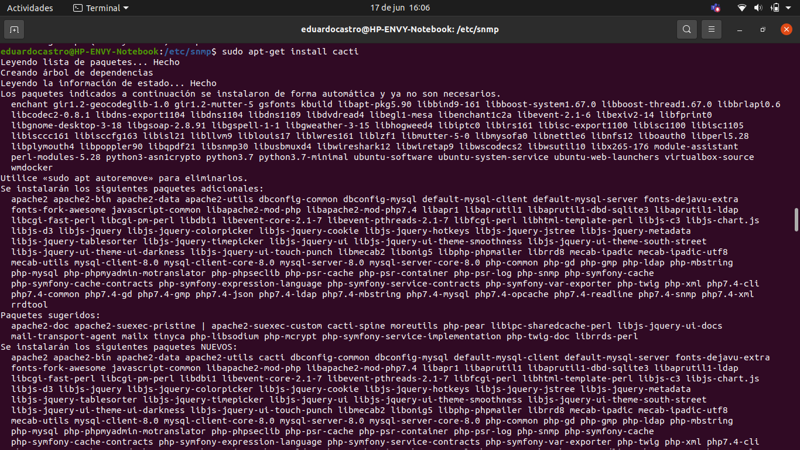

1. **CONFIGURACIÓN DE CACTI**

Al momento de la instalación van a surgir diversas ventanas de selección de opciones, para lo cual, vamos a seleccionarlas en el siguiente orden:

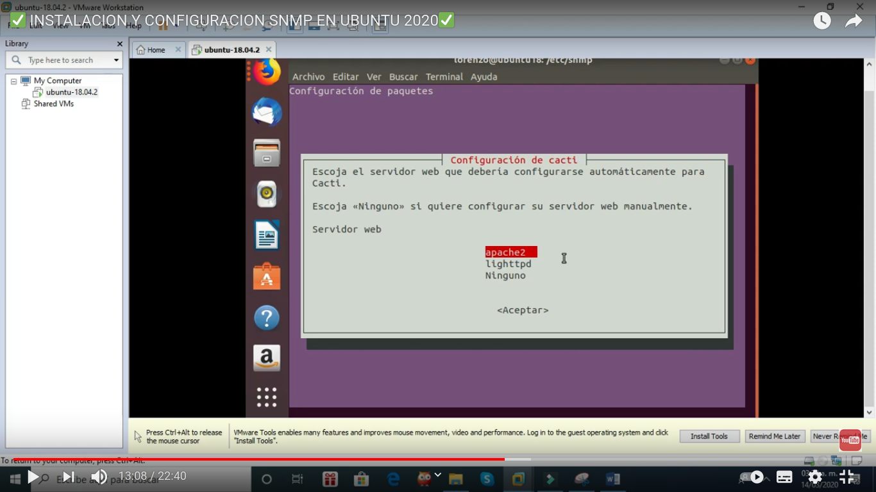

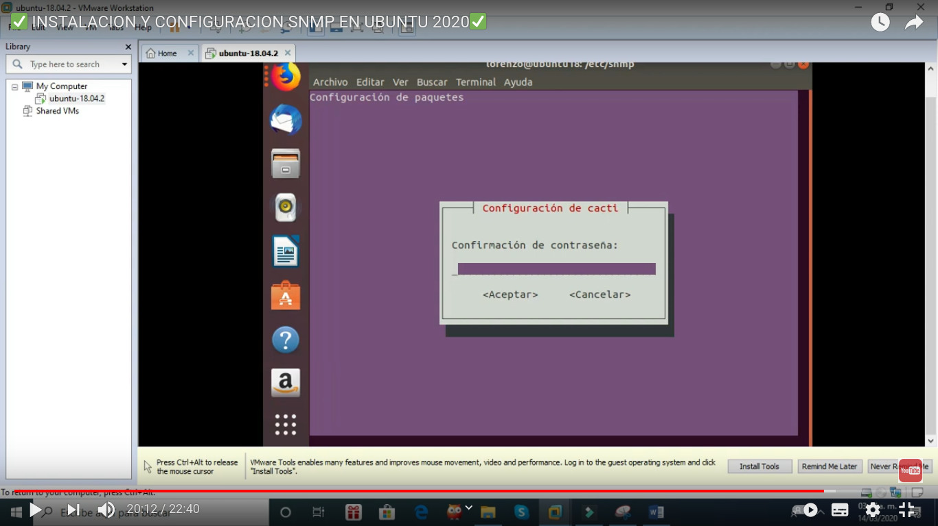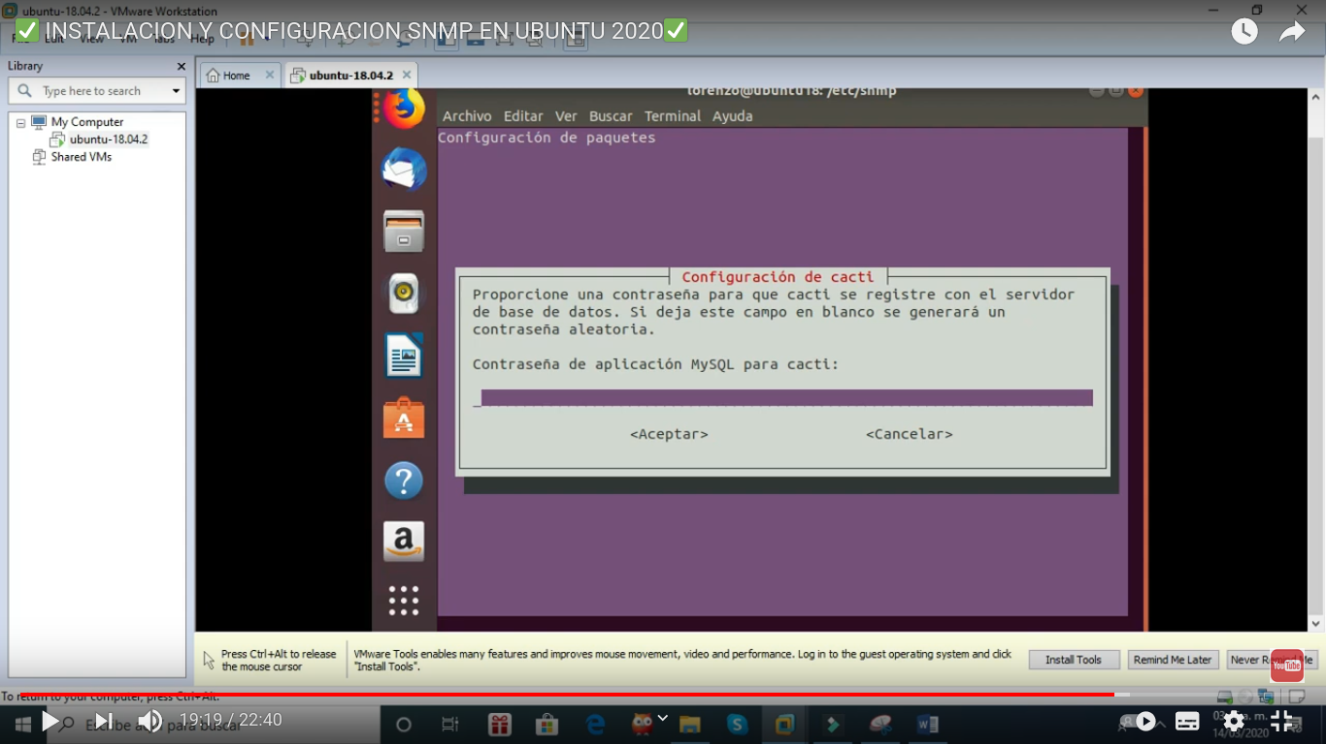

1. **VISUALIZACIÓN DE LOS RESULTADOS**

Vamos a abrir el navegador de internet y vamos a buscar la siguiente dirección, para poder entrar a la interfaz de CACTI:

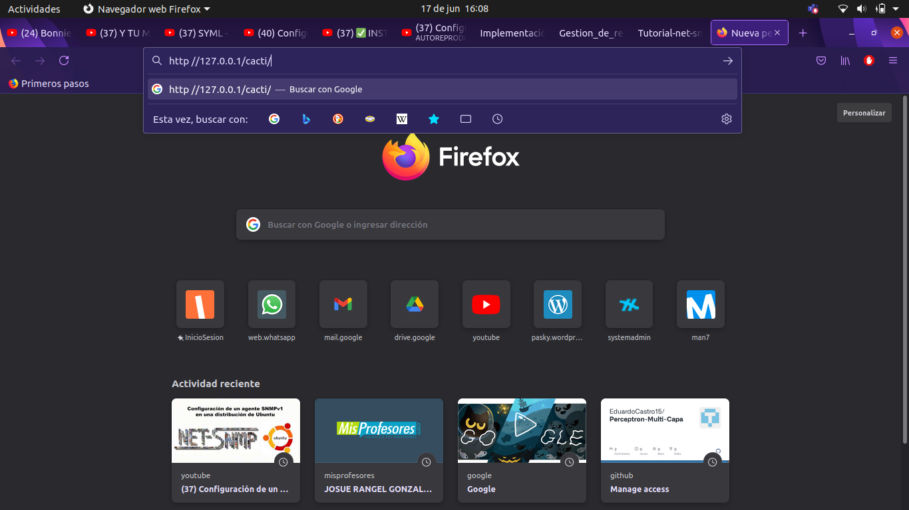

Vamos a ingresar el usuario: admin y la contraseña que nosotros configuramos:

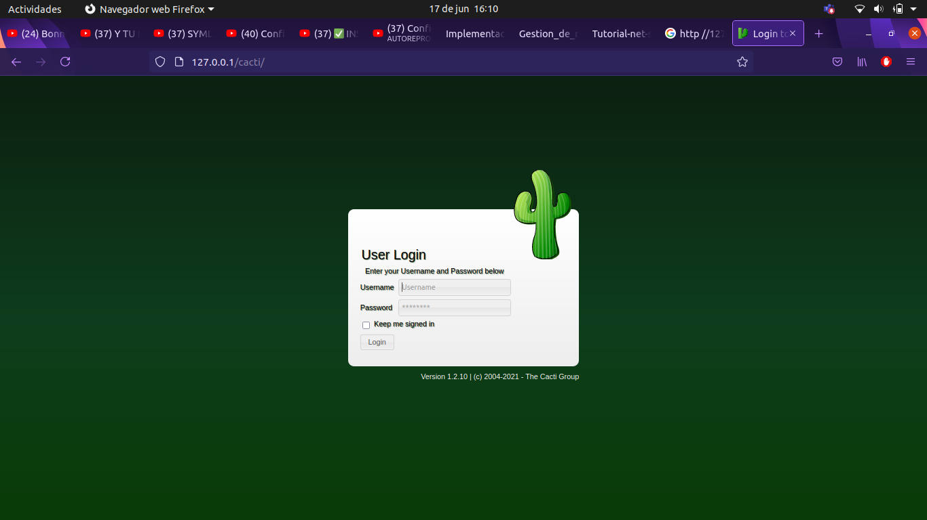

Finalmente, llegamos a la interfaz de CACTI: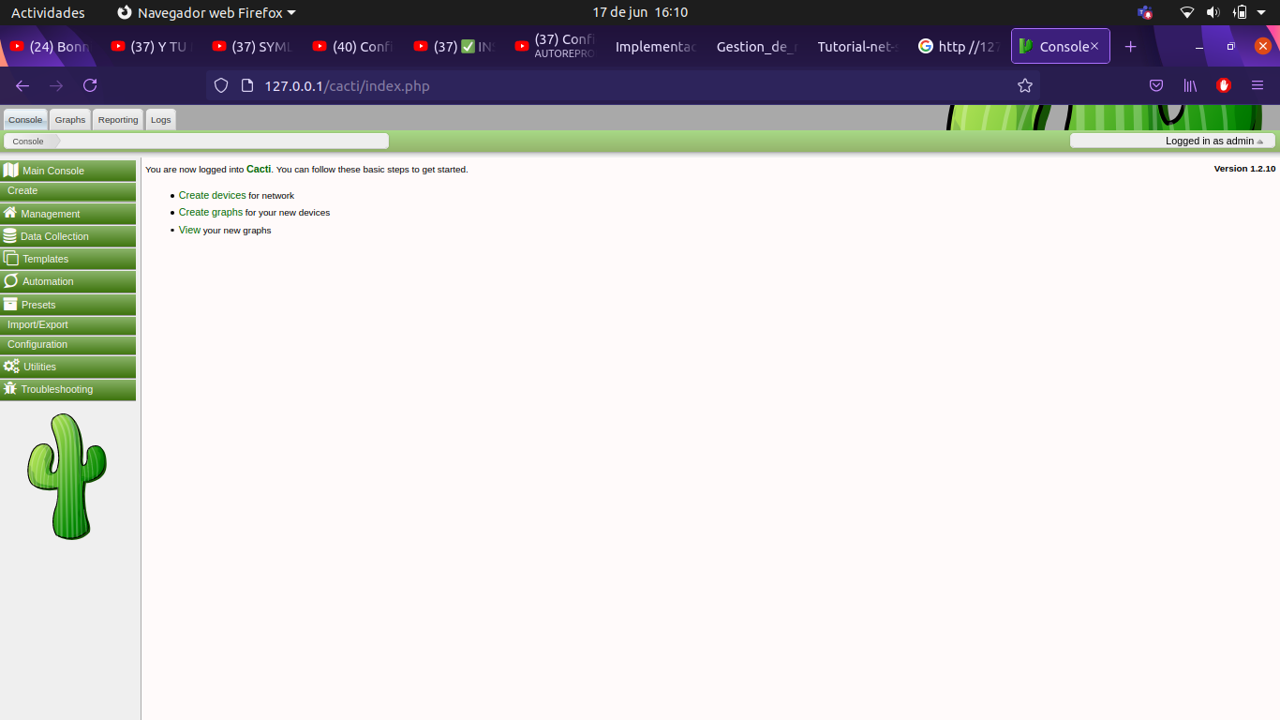

**Conclusiones**

* **Castro Cruces Jorge Eduardo**

En conclusión, puedo decir que el objetivo principal se cumplió, el cual era desarrollar un manual de usuario que muestre paso a paso el procedimiento que realizamos para concluir la práctica. Sin duda, la aplicación GNS3, es bastante parecida a Packet Tracer de CISCO, con la gran diferencia de que en GNS3 se pueden incluir Máquinas Virtuales. Tengo que reconocer que es bastante complicado aprender el correcto funcionamiento y manejo de las Máquinas Virtuales vinculadas a GNS3, porque un pequeño error que cometas, y el archivo de tu topología se arruina permanentemente sin manera de recuperarla, ni siquiera los Snapshots guardados. Tampoco deja guardar Snapshots si hay una Máquina Virtual conectada dentro de la topología. Quedé bastante decepcionado de esta aplicación, espero no tener que usarla de nuevo en otras materias.

* **Guzman Pérez Oscar**

El protocolo SNMP es un protocolo sumamente útil que nos provee de una forma de poder monitorear de forma fácil los dispositivos de nuestra red, considero que la información podría ser demasiado útil para gestionar estos dispositivos y también para prevenir de forma eficiente problemas en estos. De forma adicional considero que GNS3 es un programa bastante útil, aunque la configuración puede llegar a ser algo tediosa debido a su compatibilidad con algunas versiones de las distribuciones que podemos llegar a utilizar, no obstante creo que es muy versátil, aunque debería de haber una versión empaquetada para que realmente pueda llegar a utilizarse en plenitud.

* **Frausto Hernández Omar**

Fue una práctica bastante interesante ya que logramos el objetivo con éxito y aprendimos mucho sobre el servidor dns, en su momento se complicó en ciertos pasos pero logramos realizar con éxito la práctica, sin duda una práctica muy completa en cuanto al manejo de servidores dns.